présentation
L'ensemble alimentation, chargeur, batteries a pour fonction :
- de réguler la charge des batteries utilisées,
- de fournir une alimentation en courant continu, 24 volts (2, 5 et 12A) ou 48 volts (2 et 5A).

caractéristiques/Constitution de l'ensemble

CARACTÉRISTIQUES DE  L'ALIMENTATION | ALIMENTATION(S) UTILISÉE(S) | CARTE(S) RÉGULATION DE CHARGE UTILISÉ(S) | RACCORDEMENT UTILISÉ
24 V – 2 A | 1 X ALIM. 100F  24V 3A | 1 | SCHÉMA 3
24 V – 5 A | 1 X ALIM. S-200  24V 7A | 1 | SCHÉMA 3
24 V – 12 A | 2 X ALIM. S-200  24V 7A | 1 | SCHÉMA 2
48 V – 2 A | 2 X ALIM. 100F  24V 3A | 2 | SCHÉMA 1
48 V – 5 A | 2 X ALIM. S-200  24V 7A | 2 | SCHÉMA 1

raccordements
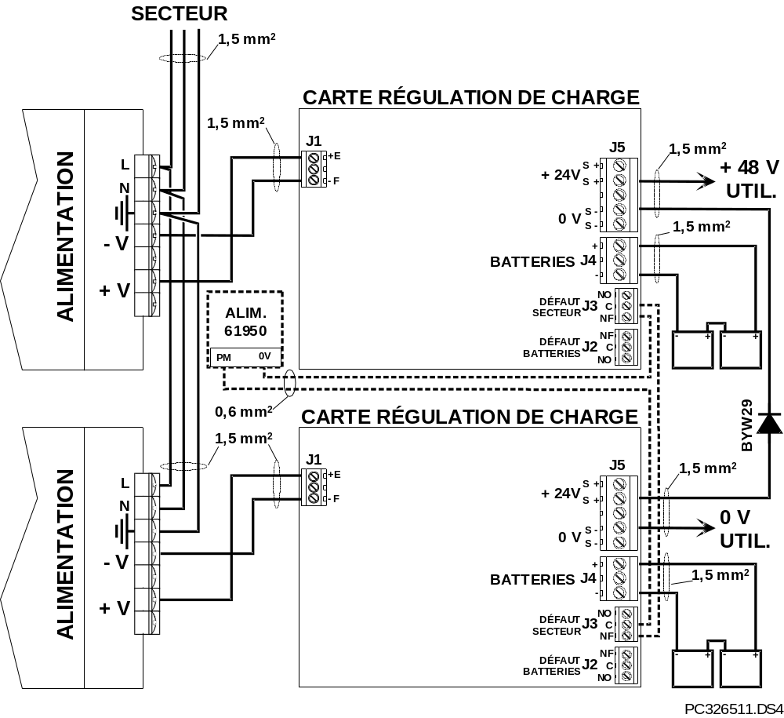
Schéma1

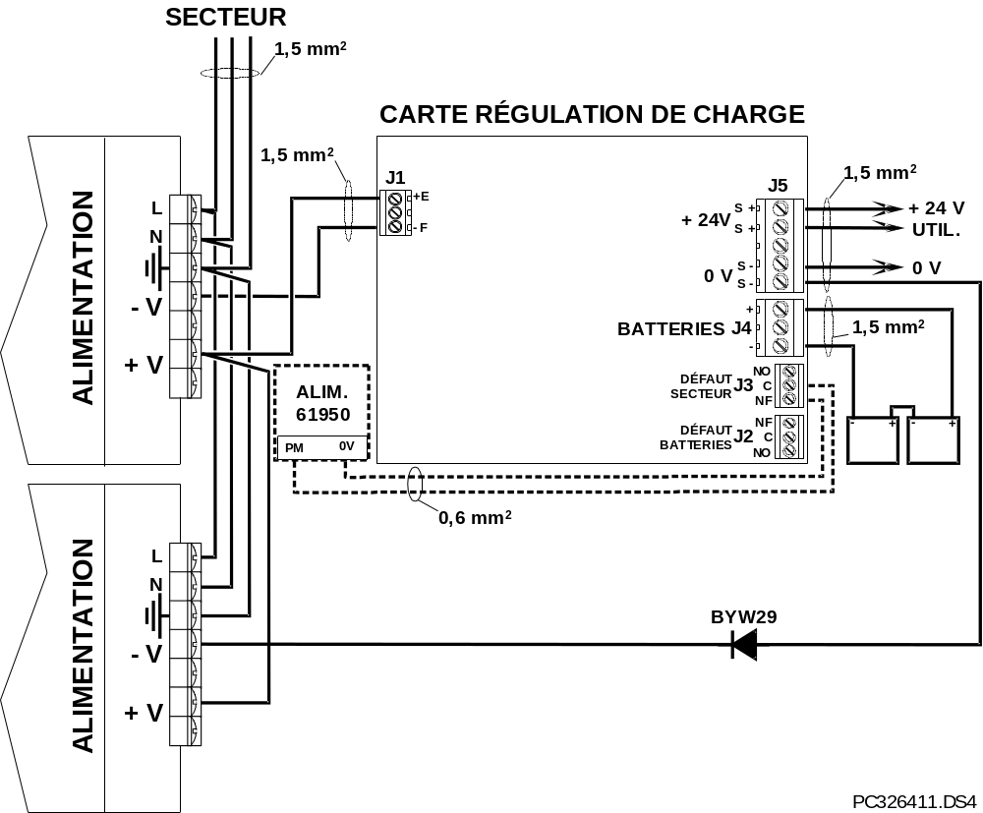
Schéma 2

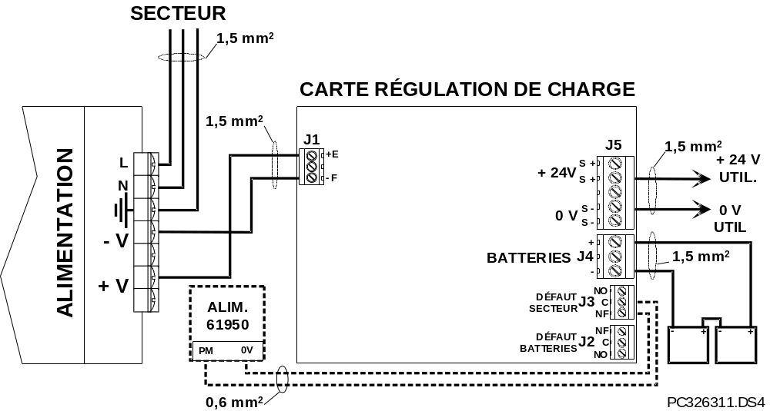
Schéma 3

